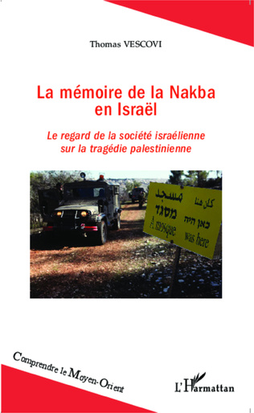
Plusieurs dizaines d'années après sa création, l'Etat d'Israël s'est doté d'une loi punissant la célébration de la Nakba, nom que les Palestiniens donnent à l'expulsion des trois quarts d'entre eux entre 1947 et 1949. C'est dire combien cet événement pèse dans la mémoire des deux peuples. En analysant les mécanismes de refoulement de cette mémoire, l'étude nous plonge au cœur de la mentalité juive israélienne, et nous montre que la paix au Proche-Orient est impossible sans un accord sur l'histoire.
- Date de publication : 15 janvier 2015 - format : 13,5 x 21,5 cm • 226 pages
- ISBN : 978-2-343-05186-4 EAN13 : 9782343051864 EAN PDF : 9782336368054
- EAN ePUB : 9782336718163

BILLET DE BLOG 18 JUIN 2015
- La Nakba ou le crime originel d’Israël
- Parution du livre « La Mémoire de la Nakba en Israël », de Thomas Vescovi Autour du concept de Nakba, Thomas Vescovi entre au cœur de la question du conflit israélo-palestinien. La Nakba est le jour de catastrophe qui a commencé avec la création de l’État d’Israël reposant sur la négation totale des personnes qui vivaient déjà depuis plusieurs décennies et générations sur le même territoire. Autrement dit, la création de l’État d’Israël repose très clairement sur un nettoyage ethnique.
- La construction de l’identité israélienne s’est alors fondée sur la négation des événements historiques et la « mythification » d’une histoire alternative, inventée pour l’occasion : les habitants de Palestine d’avant 1948 auraient fui de leur propre chef leur maison sans exiger aucun droit au retour. Ce mensonge d’État se fait au mépris le plus profond des directives de l’ONU qui dans la seconde moitié des années 1940 subordonnaient la création d’un nouvel État. Dès lors, la fin du mandat britannique se poursuit avec une nouvelle forme de colonialisme.
- L’ouvrage de Thomas Vescovi tente de mettre en valeur la manière dont les citoyens israéliens vivent avec ce mensonge d’État. Ainsi, une première partie est consacrée aux événements historiques depuis 1948, mettant en avant le prosélytisme hyper actif des mouvements sionistes dès la fin du XIXe siècle. Dans la deuxième partie, il utilise le concept de « refoulement » pour appréhender la manière dont la société israélienne vit au quotidien avec ce crime originel inlassablement nié par toutes les autorités du pays. Le « retour du refoulé » dans la troisième et dernière partie permet d’appréhender la société israélienne dans sa complexité et sa diversité : les nouvelles générations ne sont plus dans le même état d’esprit que celui des premiers jours de 1948, des prises de position sont alors possibles face au verrouillage idéologique d’une organisation politique ouvertement sioniste. Au final, en confrontant l’histoire d’un pays aux concepts de la psychanalyse, l’auteur de ce livre envisage des jours meilleurs et plus sains en Israël à partir de la reconnaissance par tous de la Nakba. Diplômé de l’Université Paris VIII, il utilise la rigueur de ses analyses pour offrir le maximum d’informations au lecteur sur son sujet d’étude. Le propos est à la fois fluide et d’un abord toujours très aisé, ce qui offre à tout lecteur de ce livre quelques clés indispensables pour comprendre ce qui se joue encore de nos jours lorsque l’on parle de manière trop concise comme si cela tombait sous l’évidence de « conflit israélo-palestinien ».

